**组件安装包打包规范**

# 组件安装包名称

## 安装框架在安装前会对组件版本号通过正则表达式进行校验，目前默认的正则表达式为： apppkg/xx_V[0-9]{3}R[0-9]{3}C[0-9]{2}.*\.tar\.gz 因此，组件的安装包名称应与正则表达式匹配，例如： MARKETINGMGMT_V300R003C60.tar.gz

## 组件安装包结构：

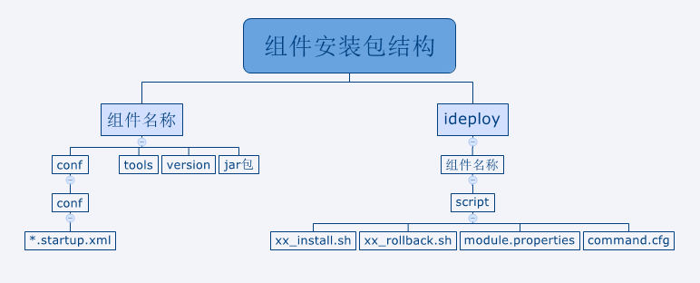  
如上图所示，组件安装包根目录分为组件目录和ideploy安装目录

### 组件目录以业务组件部署到轻容器之后的目录结构打包。

* + - 1. 组件运行时所依赖的jar包直接存放在组件目录下，与conf，tools, version目录平级。
      2. 第一层conf目录存放了组件运行时依赖的配置文件，如log4j, dsf等。
      3. 第二层conf目录存放了*.startup.xml文件，其作用是指定轻容器启动组件模块的顺序。

### ideploy目录为组件安装过程中依赖的脚本和配置项。

* + - 1. xx_install.sh为组件的安装脚本，ideploy在安装组件过程中会调用xx_install.sh来完成组件安装。
      2. xx_rollback.sh为组件的回滚脚本，ideploy在卸载组件的时候会调用。
      3. module.properties为轻容器查找组件配置文件的目录和文件信息。
      4. command.cfg为组件注册环境的配置信息。